ΕΡΓΑΣΤΗΡΙΟ ΜΗΧΑΝΙΚΗΣ
ΛΟΓΙΣΜΙΚΟΥ



Στάδιο 1^{ο}

^{Απαιτήσεις}

Έντυπο Προδιαγραφών Απαιτήσεων Λογισμικού

Πίνακας Περιεχομένων
Πίνακας Περιεχομένων iii
Αναθεωρήσεις iii
1. Εισαγωγή 1

1.1 Σκοπός του κειμένου
1.2 Συμβάσεις του κειμένου
1.3 Προορισμένο ακροατήριο και προτάσεις ανάγνωση
1.4 Στόχος και εύρος του προϊόντος

2. Γενική Περιγραφή

2.1 Προέλευση και προοπτική του προϊόντος
2.2 Γενική περιγραφή των λειτουργιών του προϊόντο
2.3 Κατηγορίες χρηστών
2.4 Περιβάλλον λειτουργίας
2.5 Περιορισμοί στη σχεδίαση και την υλοποίηση
2.6 Τεκμηρίωση για το χρήστη

3. Απαιτήσεις για τις εξωτερικές διεπαφές
3.1 Διεπαφή χρήστη

4. Λειτουργίες συστήματος
4.1 Περιγραφή και προτεραιότητα
4.2 Ανάλυση σε λειτουργικές απαιτήσεις
5. Μη λειτουργικές απαιτήσεις
5.1 Επιδόσεις
5.2 Φυσική Ασφάλεια
5.3 Ποιότητα λογισμικού

6. Περιπτώσεις Χρήσης
- Περιπτώση Χρήσης UC-1
- Περιπτώση Χρήσης UC-2
- Περιπτώση Χρήσης UC-3
- Περιπτώση Χρήσης UC-4
- Περιπτώση Χρήσης UC-5
- Περιπτώση Χρήσης UC-6
- Πιπτώση Χρήσης UC-7
- Περιπτώση Χρήσης UC-8
- Περιπτώση Χρήσης UC-9
- Περιπτώση Χρήσης UC-10
- Περιπτώση Χρήσης UC-11
- Περιπτώση Χρήσης UC-12
- Περιπτώση Χρήσης UC-13
- Περιπτώση Χρήσης UC-14
15.Διαγραμμα Περιπτώσεων
7. Αρχιτεκτονικη της Εφαρμογης
7.1Αρχιτεκτονικό Σχήμα της Εφαρμογής
8. UML Διαγράμματα
  - Class Diagram
  - Activity Diagram
  - Seguence Diagram
9.Η Εφαρμογη μας
9.1 Κωδικας των βάσεων δεδμένων που χρησιμοποιήθηκε
9.2 Βάση Δεδομένων Πινακας Εργαζομένων που Δημιουργήσαμε
9.3 Kωδικας του Εκτελεσιμου Αρχειου

1 Εισαγωγή

1.1 Σκοπός του κειμένου
Το παρακάτω κείμενο έχει σαν σκοπό την αναλυτική παρουσίαση των απαιτήσεων και των διάφορων παραμέτρων σωστής λειτουργίας ενός συστήματος διαχείρησης προσωπικού εταιρέιας .Σαν αποτέλεσμα μετά την ανάγνωσή του μπορεί να βοηθησει στο να λειτουργήσει μια εταιρέια πολύ καλύτέρα αλλα και μέσα απο αυτο να δίνεται η δυνατότητα του ελένχου τον εργαζομένων απο τους HR και τους προιστάμενους του εκάστοτε τμήματος και ταυτόχρονα η αξιολόγηση τους απο τους Προισταμένους.

1.2 Συμβάσεις του κειμένου
Η υπογραμμισμένη και έντονη γραμματοσειρά θα δηλώνει σημεία έντονου ενδιαφέροντος και θα είναι άξια προσοχής .

1.3 Προορισμένο ακροατήριο και προτάσεις ανάγνωσης
Το έγγραφο αυτό είναι απαραίτητο να αναγνωστεί από τον διευθυντή(διαβάστε 2.2 , 3.1 ) της εταιρίας ,από τον ΗR(διαβάστε 2.2, 3.1 ,4.1)και τον προστάμενο του κάθε τμήματος (διαβάστε 2.2, 3.1 , 4.2).

1.4 Στόχος και εύρος του προϊόντος
Μια εταιρεία για να μπορεί ανα πετυχένει τον στόχο της θα πρεπει πρωτα απ'ολα να έχει παρα πολυ καλή εσωτερική οργάνωση.Με την εφαρμογη μας αυτο θα γινει πολύ έυκολο οπως θα καταλάβετε και στην σύνέχεια ,ωστόσο ας πουμε μια μικρη περιγραφη των όσων θα κάνει αυτη η εφαρμογή.Αρχικά θα ειναι προσβάσιμη για τους HR και τους Προισταμένους των τμημάτων Ο HR θα μπορέι να ελένχει τους εργαζομενους και να βλέπει πληροφορίες τους αναπάσα στιγμη και να επεξεργάζεται ότι νομίζει ο ίδιος οτι χρειάζεται.Ο προστάμενος απο την αλλη μπορει να αξιολογει τους υπαλλήλους και την λειτουργία των τμημάτων και να κρίνει αν κάτι δε πάει καλα.Πιο αναλυτικα θα μιλήσουμε για τις λειτουργίες στο κεφάλαιο 4.1 και 4.2

2 Γενική Περιγραφή

2.1 Προέλευση και προοπτική του προϊόντος

Το προϊόν που μας ζητήθηκε να αναπτύξουμε είναι λογισμικό το οποίο είναι νέο και δεν υπάρχει κάτι παρόμοιο για να μπορούμε να το πάρουμε και να το αναπτύξουμε, επομένως δεν μπορεί να συσχετισθεί ή να αναφερθεί οποιαδήποτε προέλευση του που να συνδέετε με κάποια γενική κατηγορία.

2.2 Γενική περιγραφή των λειτουργιών του προϊόντος

Οι λειτουργίες που θα εκτελεστούν από το σύστημα είναι διαφορετικές ανάλογα με τον χρήστη. ΗR θα επεξεργάζεται και τα στοιχεια τών εργαζομένων και ο Προστάμενος θα αξιολογει τις λειτουργιες

2.3 Κατηγορίες χρηστών
Οι κατηγορίες χρηστών είναι οι εξής :
- ΗR
- ΠΡΟΙΣΤΑΜΕΝΟΣ

2.4 Περιβάλλον λειτουργίας
Οι ελάχιστες απαιτήσεις που θα έχουν τα συστήματα που θα τρέχει το προϊόν είναι σε περιβάλλων Windows με επεξεργαστή Pentium II στα 750 ΜΗz και μνημη 256 ΜΒ. Γενικά, το σύστημα το οποίο θα κατασκευαστεί θα πρέπει να είναι ευέλικτο και να μπορεί να προσαρμόζεται σε οποιοδήποτε σύστημα Windows και αν απαιτηθεί. Για την σωστή λειτουργία του συστήματος πρέπει να υπάρχει στο μηχάνημα ένας μικρός ελεύθερος χώρος στον σκληρό δίσκο για αποθήκευση.

2.5 Περιορισμοί στη σχεδίαση και την υλοποίηση
Πρόκειται για ένα καινούργιο σύστημα, το οποίο θα εφαρμοστεί σε μια μικρή εταιρεία . Δεν υπάρχει κάποιος περιορισμός όσον αφορά την σχεδίαση αλλά και την υλοποίηση του συστήματος. Πρόκειται για ένα απλό προς την υλοποίηση έργο οπότε δεν θα χρειαστούν απαιτητικά συστήματα ή λογισμικά για την ανάπτυξη του.

2.6 Τεκμηρίωση για το χρήστη
Μετά την εγκατάσταση του συστήματος θα υπάρξει εκπαίδευση του προσωπικού αλλά και User manual για τους διαχειριστες .Αν συμβεί κάτι θα υπάρχει τεχνική υποστίριξη στο χώρο σας.

3 Διεπαφή Χρήστη
Οι χρήστες που θα χρησιμοποιουν την εφαρμογή θα είναι 2 οπως έχουμε πει θα είναι ο
HR ο Προιστάμενος .Για τον καθένα θα ειναι διαφορετικη καθώς ο Κάθε ενας εχει αλλες αρμοδιότητες.
Αρχικα λοιπον όλοι οι χρήστες θα πρέπει να κάνουν LOGIN στο σύστημα και θα περιμένουν μεχρι να παρουν την εγγριση απο τον ADMIN για να συνεχίσουν.Αναλυτικά λοιπον έχουμε:

LOGIN

HR

TMHMA
- ΔΗΜΙΟΥΡΓΙΑ
- ΔΙΑΓΡΑΦΗ
- ΕΠΕΞΕΡΓΑΣΙΑ

ΥΠΑΛΛΗΛΟΣ
- ΔΗΜΙΟΥΡΓΙΑ
- ΔΙΑΓΡΑΦΗ
- ΕΠΕΞΕΡΓΑΣΙΑ
- ΑΝΑΖΗΤΗΣΗ

ο ΗR οταν μπαίνει στην καρτέλα του θα μπορει να επιλέξει ανάμεσα σε δύο επιλογες αυτες θα ειναι ΤΜΗΜΑ και ΥΠΑΛΛΗΛΟΣ ,μπορει να κανει δημιουργια τμήματος/υπαλλήλου ,επεξεργασια
τμήματος/υπαλλήλου ,διαγραφή τμήματος/υπαλλήλου .Στην καρτέλα υπαλλήλου θα έχει την δυνατότηα να αναζητήσει έναν υπάλληλο με το ονομά του.

ΠΡΟΙΣΤΑΜΕΝΟΣ

ΑΞΙΟΛΟΓΗΣΗ
- ΔΗΜΙΟΥΡΓΙΑ
- ΔΙΑΓΡΑΦΗ
- ΕΠΕΞΕΡΓΑΣΙΑ

Ο ΠΡΟΙΣΤΑΜΕΝΟΣ όταν μπάινει στη καρτέλα του θα έχει την δυνατότηα να πραγματοποιήσει αξιολόγηση εργαζομένων με βάση την απόδοση τους .Θα δημιουργεί λοιπον μια αξιολόγηση ,θα διαγράφη μια αξιολόγηση αλλα αν εχει κανει λάθος να την επεξεργάζεται και να την αλλάζει οποτε ο ίδιος θεωρέι απαραίτητο
Στη διεπαφη του θα υπάρχει ένα rating αλλα και ενα σημείο όπου θα αφήνει τα σχόλια για τον εργαζόμενο.

ΣΗΜΕΙΩΣΗ:

Ο ΗR και ο ΠΡΟΙΣΤΑΜΕΝΟΣ θα έχουν τους δικους τους προσωπικους κωδικους και ονόματα χρήστη τα οπία θα λαμβάνουν απο τον ADMIN και θα είναι υπέυθυνοι για αυτους .Για τιχόν απώλεις θα μπορούν να εποικινωνήσουν με τον ADMIN και να παραλάβουν καινουργια στοιχεία

4 Λειτουργίες Συστήματος

4.1 Περιγραφή και προτεραιότητα

Όπως είπαμε και παραπάνω το σύστημα θα είναι χωρισμένο σε κατηγορίες ανάλογα με το ποιος θέλει να συνδεθεί HR, ΠΡΟΙΣΤΑΜΕΝΟΣ,έτσι ο καθένας θα έχει την δικιά του πλατφόρμα.

4.2 Ανάλυση σε λειτουργικές απαιτήσεις
Ο HR και ο ΠΡΟΙΣΤΑΜΕΝΟΣ θα έχει τα δικά του προσωπικά στοιχεια και θα μπορει να μπει στο σύστημα με αυτα.Σε περίπτωση λάθων στοιχείων θα βγαίνει μήνυμα οτι τα στοιχεία δεν είναι σωστά αν υπάρχει πρόβλημα θα πρεπει να επικοινωνήσει με τον ADMIN και να του δώσει νέα στοιχεία εισόδου οπως αναφέρεται στη ΣΗΜΕΙΩΣΗ πιο πάνω.

5 Μη λειτουργικές απαιτήσεις

5.1 Επιδόσεις
Υπάρχει server Windows 2000 Pentium III στα 3.2 GHz και τοπικό δίκτυο !0 Mbps. Συμφώνα με όλα αυτά ο χρόνος απόκρισης από την στιγμή που ο χρήστης θα κάνει κλικ σε ένα κουμπί μέχρι την στιγμή που θα του εμφανιστεί το αποτέλεσμα θα είναι μικρότερος ή ίσος με 4 δευτερόλεπτα..Το σύστημα στην τελική του μορφή θα είναι γρήγορο, αξιόπιστο και λειτουργικό κάτι που θα επιβεβαιωθεί μέσα από κατάλληλα tests.

5.2 Φυσική ασφάλεια
Tο σύστημα θα έχει τη δυνατότητα ανάκτησης δεδομένων, αρχείων συστήματος και εφαρμογής μέσω ειδικού συστήματος Backup.Δηλαδή θα υπάρχει αντίγραφο ασφαλείας οποιασδήποτε παραμέτρου μας ενδιαφέρει όπως ημερομηνία και ώρα πώλησης του προϊόντος, ο χρήστης που έκανε την παραγγελία, στατιστικά στοιχεία και άλλα ανά 5 λεπτά σε κάποιο εξωτερικό υπολογιστή ή σκληρό δίσκο.

5.3 Ποιότητα λογισμικού
Το λογισμικό με βάση όσα έχουν ειπωθεί θα είναι εύκολο στην χρήση κάτι που το κάνει και ευέλικτο και θα έχει και διαθεσιμότητα μέσα από κατάλληλες εφαρμογές και βάσεις δεδομένων. Θα είναι αξιόπιστο

Στάδιο 2^{ο}

^{Περιπτώσεις Χρήσεις}

6. ΠΕΡΙΠΤΩΣΕΙΣ ΧΡΗΣΗΣ

Εμπλεκόμενοι Ρόλοι | Περιπτώσεις Χρήσης
HR | UC-1 Eισαγωγή Χρήστη  UC-2 Δημιουργία τμήματος  UC-3 Επεξεργασία τμήματος  UC-4 Διαγραφή τμήματος  UC-5 Δημιουργια καρτέλα Εργαζομένου  UC-6 Επεξεργασια στοιχείων Εργαζομένου  UC-7 Αναζήτηση Εργαζομένου  UC-8 Διαγραφή Εργαζομένου  UC-9 Eξοδος απο το Σύστημα
ΠΡΟΙΣΤΑΜΕΝΟΣ | UC-10 Εισαγωγή χρήστη  UC-11 Δημιουργία Αξιολόγησης  UC-12 Επεξεργασία Αξιολόγησης  UC-13 Διαγραφή Αξιολόγησης  UC-14 Eξοδος απο το Σύστημα

6.1 Περιπτώση Χρήσης UC-1
Κωδικός Περίπτωσης: | UC-1
Ονομασία: | Eισαγωγή Χρήστη
Δημιουργήθηκε από: | Καρβέλης Δημήτριος | Τελευταία ενημέρωση από: | Γιώργος Καλαμαράς
Ημερομηνία Συγγραφής: | 01/12/13 | Ημερομηνία τελευταίας ενημέρωσης: | 05/12/13

Εμπλεκόμενοι Ρόλοι: | HR
Περιγραφή: | Ο HR θα πρέπει να παραλάβει τα στοιχεια σύνδεσης του απο τον ADMIN
Γεγονός Εκκίνησης: | Θα κάνει εισαγωγη των στοιχείων UserId και Password και θα μπαίνει μέσα στην εφαρμογή
Προϋποθέσεις: | To UserId και Password είναι μοναδικά
Τελική Κατάσταση: | -
Φυσιολογική Ροή: | 1.Εισαγωγη Στοιχειών  2.Απαντηση απο τον ADMIN  3.Eiσαγωγη στο συστημα
Εναλλακτική Ροή: | -
Εξαιρέσεις: | Το UserId η το Password είναι λάθος. Εμφάνιση μήνυμα λάθους
Ενσωματώνει: | -
Προτεραιότητα: | 1
Συχνότητα χρήσης: | -
Business Rules: | -
Ειδικές απαιτήσεις: | Ο HR θα πρέπει να έχει το δικό του User Id
Υποθέσεις: | -
Σημειώσεις και ζητήματα: | -

6.2 Περιπτώση Χρήσης UC-2
Κωδικός Περίπτωσης: | UC-2
Ονομασία: | Δημιουργία τμήματος
Δημιουργήθηκε από: | Γιάννης Παπαιωάννου | Τελευταία ενημέρωση από: | Καρβέλης Δημήτριος
Ημερομηνία Συγγραφής: | 01/12/13 | Ημερομηνία τελευταίας ενημέρωσης: | 12/12/13

Εμπλεκόμενοι Ρόλοι: | HR
Περιγραφή: | Mπορέι να δημιουργήσει ενα καινούργιο τμήμα
Γεγονός Εκκίνησης: | ΤΜΗΜΑ-Δημιουργία Τμήματος
Προϋποθέσεις: | Θα πρεπει να συνδεθει στο σύστημα
Τελική Κατάσταση: | Το τμήμα Δημιουργήθηκε
Φυσιολογική Ροή: | - Επιλεγει “ΤΜΗΜΑ”  - Επιλέγει “Δημιουργια Τμήματος”  - Συμπληρώνει τα στοιχέια  - πατάει “Καταχώρη”
Εναλλακτική Ροή: | -
Εξαιρέσεις: | 1.Το τμήμα που καταχωρήσατε υπάρχει είδη.Μήνυμα λάθους  2.Χρησιμοποιήστε ελληνικούς χαρακτήρες
Ενσωματώνει: | UC-1
Προτεραιότητα: | 2
Συχνότητα χρήσης: | -
Business Rules: | Τα στοιχεια που καταχωρουνται να ειναι στα Ελληνικα
Ειδικές απαιτήσεις: | -
Υποθέσεις: | -
Σημειώσεις και ζητήματα: | -

6.3 Περιπτώση Χρήσης UC-3
Κωδικός Περίπτωσης: | UC-3
Ονομασία: | Επεξεργασία Τμήματος
Δημιουργήθηκε από: | Γιώργο Καλαμαρα | Τελευταία ενημέρωση από: | Καρβέλης Δημήτριος
Ημερομηνία Συγγραφής: | 06/12/13 | Ημερομηνία τελευταίας ενημέρωσης: | 15/12/13

Εμπλεκόμενοι Ρόλοι: | HR
Περιγραφή: | Μπορεί να επεξεργαστέι ενα τμήμα που έχει είδη δημιουργήσει
Γεγονός Εκκίνησης: | ΤΜΗΜΑ-Επεξεργασια Τμήματος
Προϋποθέσεις: | Θα Πρέπει να συνδευθει στο Σύστημα
Τελική Κατάσταση: | Επεξεργασία ολοκληρώθηκε
Φυσιολογική Ροή: | - Επιλέγει “ΤΜΗΜΑ”  - Επιλέγει “Επεξεργασία Τμήαμτος”  - Επεξεργάζεται την Φόρμα  - Πατάει “ΟΚ”
Εναλλακτική Ροή: | -
Εξαιρέσεις: | 1.Τα στοιχεία πρέπει να είναι στην Ελληνικη Γλώσσα
Ενσωματώνει: | UC-1,UC-2
Προτεραιότητα: | 2
Συχνότητα χρήσης: | -
Business Rules: | Τα στοιχεία πρέπει να είναι στα Ελληνικά
Ειδικές απαιτήσεις: | -
Υποθέσεις: | -
Σημειώσεις και ζητήματα: | -

6.4 Περιπτώση Χρήσης UC-4
Κωδικός Περίπτωσης: | UC-4
Ονομασία: | Διαγραφή Τμήματος
Δημιουργήθηκε από: | Καρβέλης Δήμητριος | Τελευταία ενημέρωση από: | Καρβέλης Δημήτριος
Ημερομηνία Συγγραφής: | 06/12/13 | Ημερομηνία τελευταίας ενημέρωσης: | 06/12/13

Εμπλεκόμενοι Ρόλοι: | HR
Περιγραφή: | Μπορει να διαγράψει ένα τμήμα το οποιο δεν υπαρχει η εχει κανει λάθος
Γεγονός Εκκίνησης: | ΤΜΗΜΑ-Διαγραφή Τμήματος
Προϋποθέσεις: | Θα πρέπει να συνδεθει στο Σύστημα
Τελική Κατάσταση: | Το τμήμα διαγράφηκε
Φυσιολογική Ροή: | 1.Επιλέγει “ΤΜΗΜΑ”  2.Επιλέγει “Διαγραφή”  3.Επιλέγει το Τμήμα  4.Πατάει ΟΚ
Εναλλακτική Ροή: | -
Εξαιρέσεις: | -
Ενσωματώνει: | UC-1,UC-2
Προτεραιότητα: | 2
Συχνότητα χρήσης: | -
Business Rules: | -
Ειδικές απαιτήσεις: | -
Υποθέσεις: | -
Σημειώσεις και ζητήματα: | -

6.5 Περιπτώση Χρήσης UC-5
Κωδικός Περίπτωσης: | UC-5
Ονομασία: | Δημιουργία Καρτέλα Εργαζομένου
Δημιουργήθηκε από: | Καρβέλης Δημήτριος | Τελευταία ενημέρωση από: | Καρβέλης Δημήτριος
Ημερομηνία Συγγραφής: | 06/12/13 | Ημερομηνία τελευταίας ενημέρωσης: | 07/12/13

Εμπλεκόμενοι Ρόλοι: | HR
Περιγραφή: | Εδώ μπορεί να δημιουργήσει καρτέλα εργαζομένου με τα στοιχεια του
Γεγονός Εκκίνησης: | ΕΡΓΑΖΟΜΕΝΟΣ-Δημιουργία
Προϋποθέσεις: | Πρέπει να συνδεθει στο συστημα
Τελική Κατάσταση: | Επιτυχής Καταχώρηση
Φυσιολογική Ροή: | 1.Επιλέγει”ΕΡΓΑΖΟΜΕΝΟΣ”  2.Επιλέγει “Δημιουργία”  3.Συμπληρωνει την Καρτέλα  4.Καταχωρηση
Εναλλακτική Ροή: | -
Εξαιρέσεις: | 1.Ο εργαζομενος που καταχωρήσατε υπάρχει είδη.Μήνυμα λάθους  2.Χρησιμοποιήστε ελληνικούς χαρακτήρες
Ενσωματώνει: | UC-1
Προτεραιότητα: | 2
Συχνότητα χρήσης: | -
Business Rules: | Tα Στοιχεία πρέπει να είναι στα Ελληνικά
Ειδικές απαιτήσεις: | -
Υποθέσεις: | -
Σημειώσεις και ζητήματα: | -

6.6 Περιπτώση Χρήσης UC-6

Κωδικός Περίπτωσης: | UC-6
Ονομασία: | Επεξεργασια στοιχείων Εργαζομένου
Δημιουργήθηκε από: | Γιάννης Παπαιωάννου | Τελευταία ενημέρωση από: | Γιώργος Καλαμαράς
Ημερομηνία Συγγραφής: | 09/12/13 | Ημερομηνία τελευταίας ενημέρωσης: | 12/12/13

Εμπλεκόμενοι Ρόλοι: | HR
Περιγραφή: | Mπορεί να επεξεργαστέι τα στοιχεία που έχει δημιουργήσει λίγο πιο πριν αν εχει κανει καπιο λάθος
Γεγονός Εκκίνησης: | ΤΜΗΜΑ-Επεξεργασια Εργαζομένου
Προϋποθέσεις: | - Πρεπει να εχεθ κανει Συνδεση στο Σύστημα
Τελική Κατάσταση: | Η αλλαγη Καταχωρήθηκε
Φυσιολογική Ροή: | 1.Επιλέγε “ΕΡΓΑΖΟΜΕΝΟΣ”  2.επιλέγει “ΕΠΕΞΕΡΓΑΣΙΑ ΕΡΓΑΖΟΜΕΝΟΥ”  3.αλλαζει τα στοιχεία στην καρτελα  4.”ΚΑΤΑΧΩΡΗΣΗ”
Εναλλακτική Ροή: | -
Εξαιρέσεις: | 1.χρησιμοποιήστε ελληνικούς χαρακτήρες
Ενσωματώνει: | UC-1 , UC-5
Προτεραιότητα: | 2
Συχνότητα χρήσης: | -
Business Rules: | Ελληνικη Γλώσσα
Ειδικές απαιτήσεις: | -
Υποθέσεις:
Σημειώσεις και ζητήματα: | -

6.7 Περιπτώση Χρήσης UC-7

Κωδικός Περίπτωσης: | UC-7
Ονομασία: | Aναζήτηση Εργαζομένου
Δημιουργήθηκε από: | Γιώργος Καλαμαρας | Τελευταία ενημέρωση από: | Καρβέλης Δμήτριος
Ημερομηνία Συγγραφής: | 16/12/13 | Ημερομηνία τελευταίας ενημέρωσης: | 17/12/13

Εμπλεκόμενοι Ρόλοι: | HR
Περιγραφή: | Mπορεί να αναζητηση ένα εργαζόμενο με σα απο την βάση δεδομέμων που εχει δημιουργηθει
Γεγονός Εκκίνησης: | ΕΡΓΑΖΟΜΕΝΟΣ-Αναζήτηση
Προϋποθέσεις: | 1.Πρέπει να έχει κανει Σύνδεση στο Σύστημα
Τελική Κατάσταση: | Βρέθηκε ο Εργαζομενος
Φυσιολογική Ροή: | 1.Επιλέγει “ΕΡΓΑΖΟΜΕΝΟΣ”  2.Επιλέγει “Αναζητηση”  3.πληκτρολογει το όνομα  4.εμφάνιση εργαζομενου
Εναλλακτική Ροή: | -
Εξαιρέσεις: | 1.Χρησιμοποιεστε Ελληνικη Γλώσσα  2.Ο εγαζομενος δεν βρέθηκε προσπαθήστε ξανα .Μηνυμα Λαθους
Ενσωματώνει: | UC-1,UC-5
Προτεραιότητα: | 2
Συχνότητα χρήσης: | -
Business Rules: | Ελληνικη Γλώσσα
Ειδικές απαιτήσεις: | -
Υποθέσεις: | -
Σημειώσεις και ζητήματα: | -

6.8 Περιπτώση Χρήσης UC-8

Κωδικός Περίπτωσης: | UC-8
Ονομασία: | Διαγραφή Εργαζομένου
Δημιουργήθηκε από: | Καρβέλη Δημήτριο | Τελευταία ενημέρωση από: | Καρβέλη Δημήτριο
Ημερομηνία Συγγραφής: | 03/12/13 | Ημερομηνία τελευταίας ενημέρωσης: | 12/12/13

Εμπλεκόμενοι Ρόλοι: | HR
Περιγραφή: | Εδώ μπορέι να Διαγράψει ενα εργαζόμενο
Γεγονός Εκκίνησης: | ΕΡΓΑΖΟΜΕΝΟΣ-ΔΙγραφη
Προϋποθέσεις: | Εισαγωγη στο συστημα
Τελική Κατάσταση: | - Η διαγραφή ολοκληρώθηκε
Φυσιολογική Ροή: | 1.Επιλέγει “ΕΡΓΑΖΟΜΕΝΟΣ”  2.Επιλέγει “Διαγραφή”  3.Επιλέγει Εργαζόμενο  4.Πατάει “ΟΚ”
Εναλλακτική Ροή: | -
Εξαιρέσεις: | -
Ενσωματώνει: | UC1,UC5
Προτεραιότητα: | 2
Συχνότητα χρήσης: | -
Business Rules: | -
Ειδικές απαιτήσεις: | -
Υποθέσεις: | -
Σημειώσεις και ζητήματα: | -

6.9 Περιπτώση Χρήσης UC-9
Κωδικός Περίπτωσης: | UC-9
Ονομασία: | Eξοδος Απο το Σύστημα
Δημιουργήθηκε από: | Γιώργο Καλαμαρα | Τελευταία ενημέρωση από: | Καρβέλη Δημήτριο
Ημερομηνία Συγγραφής: | 07/12/13 | Ημερομηνία τελευταίας ενημέρωσης: | 08/12/13

Εμπλεκόμενοι Ρόλοι: | ΗR
Περιγραφή: | Aποσύνδεση απο το σύστημα
Γεγονός Εκκίνησης: | -
Προϋποθέσεις: | Εισαγωγή Στο σύστημα
Τελική Κατάσταση: | Επιτυχης Αποσύνδεση
Φυσιολογική Ροή: | -
Εναλλακτική Ροή: | -
Εξαιρέσεις: | -
Ενσωματώνει: | UC-1,(UC-2....UC-8)
Προτεραιότητα: | 3
Συχνότητα χρήσης: | -
Business Rules: | -
Ειδικές απαιτήσεις: | -
Υποθέσεις: | -
Σημειώσεις και ζητήματα: | -

6.10 Περιπτώση Χρήσης UC-10
Κωδικός Περίπτωσης: | UC-10
Ονομασία: | Eισαγωγή Χρήστη
Δημιουργήθηκε από: | Καρβέλης Δημήτριος | Τελευταία ενημέρωση από: | Γιώργος Καλαμαράς
Ημερομηνία Συγγραφής: | 01/12/13 | Ημερομηνία τελευταίας ενημέρωσης: | 05/12/13

Εμπλεκόμενοι Ρόλοι: | ΠΡΟΙΣΤΑΜΕΝΟΣ
Περιγραφή: | Ο ΠΡΟΙΣΤΑΜΕΝΟΣ θα πρέπει να παραλάβει τα στοιχεια σύνδεσης του απο τον ADMIN
Γεγονός Εκκίνησης: | Θα κάνει εισαγωγη των στοιχείων UserId και Password και θα μπαίνει μέσα στην εφαρμογή
Προϋποθέσεις: | To UserId και Password είναι μοναδικά
Τελική Κατάσταση: | -
Φυσιολογική Ροή: | 1.Εισαγωγη Στοιχειών  2.Απαντηση απο τον ADMIN  3.Eiσαγωγη στο συστημα
Εναλλακτική Ροή: | -
Εξαιρέσεις: | Το UserId η το Password είναι λάθος. Εμφάνιση μήνυμα λάθους
Ενσωματώνει: | -
Προτεραιότητα: | 1
Συχνότητα χρήσης: | -
Business Rules: | -
Ειδικές απαιτήσεις: | Ο ΠΡΟΙΣΤΑΜΕΝΟΣ θα πρέπει να έχει το δικό του User Id
Υποθέσεις: | -
Σημειώσεις και ζητήματα: | -

6.11 Περιπτώση Χρήσης UC-11
Κωδικός Περίπτωσης: | UC-11
Ονομασία: | Δημιουργια Αξιολόγησης
Δημιουργήθηκε από: | Καρβέλης Δημήτριος | Τελευταία ενημέρωση από: | Γιώργος Καλαμαράς
Ημερομηνία Συγγραφής: | 01/12/13 | Ημερομηνία τελευταίας ενημέρωσης: | 05/12/13

Εμπλεκόμενοι Ρόλοι: | ΠΡΟΙΣΤΑΜΕΝΟΣ
Περιγραφή: | Ο προιστάμενος δημιουργέι μια αξιολόγηση ενος εργαζομένου
Γεγονός Εκκίνησης: | Διεπαφη ΠΡΟΙΣΤΑΜΕΝΟΥ-Δημιουργια Αξιολόγησης
Προϋποθέσεις: | Εισαγωγή στο σύστημα
Τελική Κατάσταση: | Εγινε η Αξιολόγηση
Φυσιολογική Ροή: | 1.Διεπαφή Προισταμένου  2.Δημιουργια Αξιολογησης  3.Διεπαφη Αξιολόγησης  4 Συμπλήρωση στοιχείων  5.Καταχώρηση Αξιολόγησης
Εναλλακτική Ροή: | -
Εξαιρέσεις: | -
Ενσωματώνει: | UC-5,UC-10
Προτεραιότητα: | 2
Συχνότητα χρήσης: | 1 Φορα την Εβδομάδα
Business Rules: | -Ελληνική Γλώσσα
Ειδικές απαιτήσεις: | -
Υποθέσεις: | -
Σημειώσεις και ζητήματα: | -

6.12 Περιπτώση Χρήσης UC-12
Κωδικός Περίπτωσης: | UC-12
Ονομασία: | Επεξεργασια Αξιολόγησης
Δημιουργήθηκε από: | Καρβέλης Δημήτριος | Τελευταία ενημέρωση από: | Γιώργος Καλαμαράς
Ημερομηνία Συγγραφής: | 01/12/13 | Ημερομηνία τελευταίας ενημέρωσης: | 05/12/13

Εμπλεκόμενοι Ρόλοι: | ΠΡΟΙΣΤΑΜΕΝΟΣ
Περιγραφή: | Ο προιστάμενος επεξεργαζετε μια αξιολόγηση ενος εργαζομένου που έχει είδη καταχωρήση στη βάση
Γεγονός Εκκίνησης: | Διεπαφη ΠΡΟΙΣΤΑΜΕΝΟΥ-Επεξεργασια Αξιολόγησης
Προϋποθέσεις: | Εισαγωγή στο σύστημα
Τελική Κατάσταση: | Εγινε η Αλλαγη
Φυσιολογική Ροή: | 1.Διεπαφή Προισταμένου  2.Επεξεργασια Αξιολογησης  3.Διεπαφη Αξιολόγησης  4 Αλλαγή στοιχείων  5.Καταχώρηση
Εναλλακτική Ροή: | -
Εξαιρέσεις: | -
Ενσωματώνει: | UC-5,UC-10,UC-11
Προτεραιότητα: | 2
Συχνότητα χρήσης: | -
Business Rules: | -Ελληνική Γλώσσα
Ειδικές απαιτήσεις: | Θα πρεπει να υπάρχει Αξιολόγηση στη Βαση
Υποθέσεις: | -
Σημειώσεις και ζητήματα: | -

6.13 Περιπτώση Χρήσης UC-13
Κωδικός Περίπτωσης: | UC-13
Ονομασία: | Διαγραφή Αξιολόγησης
Δημιουργήθηκε από: | Καρβέλης Δημήτριος | Τελευταία ενημέρωση από: | Γιώργος Καλαμαράς
Ημερομηνία Συγγραφής: | 01/12/13 | Ημερομηνία τελευταίας ενημέρωσης: | 05/12/13

Εμπλεκόμενοι Ρόλοι: | ΠΡΟΙΣΤΑΜΕΝΟΣ
Περιγραφή: | Ο προιστάμενος Διαγράφη μια αξιολόγηση ενος εργαζομένου
Γεγονός Εκκίνησης: | Διεπαφη ΠΡΟΙΣΤΑΜΕΝΟΥ-Διαγραφή Αξιολόγησης
Προϋποθέσεις: | Εισαγωγή στο σύστημα
Τελική Κατάσταση: | Εγινε η Διγραφή
Φυσιολογική Ροή: | 1.Διεπαφή Προισταμένου  2.ΔιαγραφηΑξιολογησης  3.Επιλογη Αξιολογησης  4.Διαγραφη
Εναλλακτική Ροή: | -
Εξαιρέσεις: | -
Ενσωματώνει: | UC-5,UC-10,UC-11
Προτεραιότητα: | 2
Συχνότητα χρήσης: | -
Business Rules: | -Ελληνική Γλώσσα
Ειδικές απαιτήσεις: | Θα πρεπει να υπάρχει Αξιολόγηση στη Βαση
Υποθέσεις: | -
Σημειώσεις και ζητήματα: | -

6.14 Περιπτώση Χρήσης UC-14
Κωδικός Περίπτωσης: | UC-14
Ονομασία: | Eξοδος Απο το Σύστημα
Δημιουργήθηκε από: | Γιώργο Καλαμαρα | Τελευταία ενημέρωση από: | Καρβέλη Δημήτριο
Ημερομηνία Συγγραφής: | 07/12/13 | Ημερομηνία τελευταίας ενημέρωσης: | 08/12/13

Εμπλεκόμενοι Ρόλοι: | ΠΡΟΙΣΤΑΜΕΝΟΣ
Περιγραφή: | Aποσύνδεση απο το σύστημα
Γεγονός Εκκίνησης: | -
Προϋποθέσεις: | Εισαγωγή Στο σύστημα
Τελική Κατάσταση: | Επιτυχης Αποσύνδεση
Φυσιολογική Ροή: | -
Εναλλακτική Ροή: | -
Εξαιρέσεις: | -
Ενσωματώνει: | UC-10,(UC-11....UC-13)
Προτεραιότητα: | 3
Συχνότητα χρήσης: | -
Business Rules: | -
Ειδικές απαιτήσεις: | -
Υποθέσεις: | -
Σημειώσεις και ζητήματα: | -

  - Διάγραμμα Περιπτώσεων

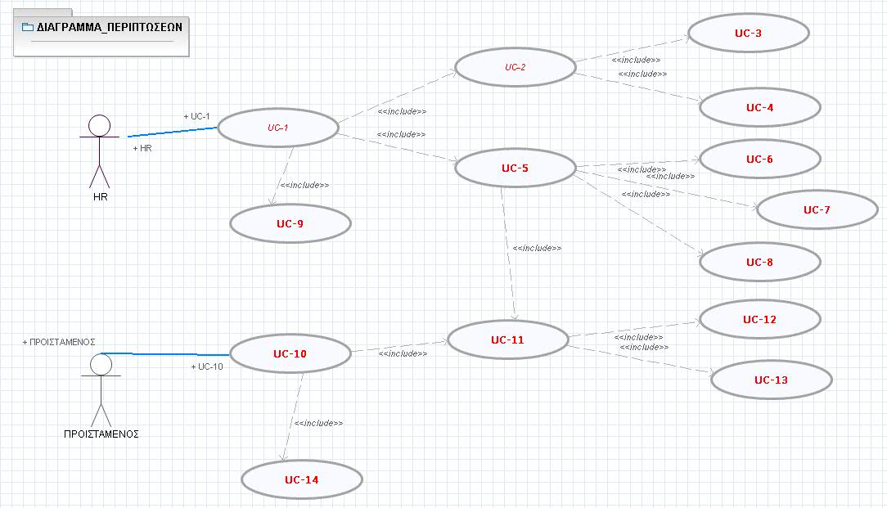

7.ΑΡΧΙΤΕΚΤΟΝΙΚΗ ΤΗΣ ΕΦΑΡΜΟΓΗΣ
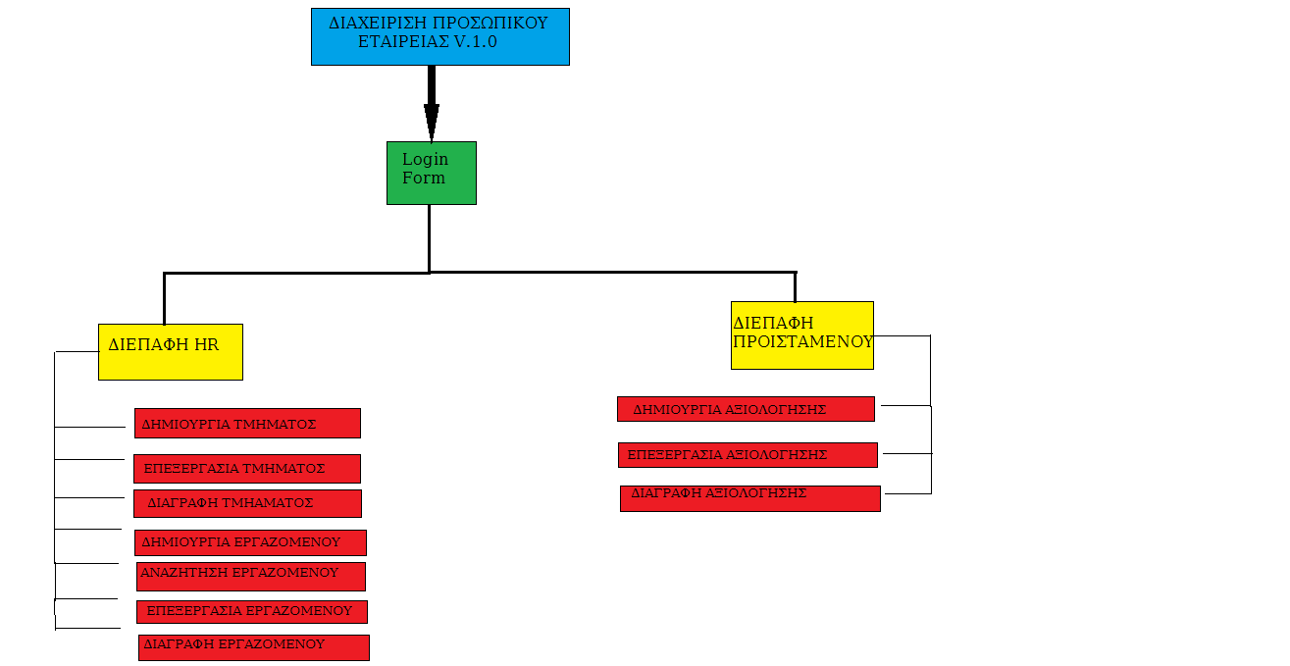

8.UML ΔΙΑΓΡΑΜΜΑΤΑ

Σε αυτό το κεφάλαιο θα σας παρουσιάσουμε το uml διαγράμματα τα οποια κατασκευασαμε με τη βοηθεία του προγράμματος VISUAL PARADIGM UML το οποίο μας το πρότεινε ο κύριος Πεζεράκος.

8.1 Class Diagram

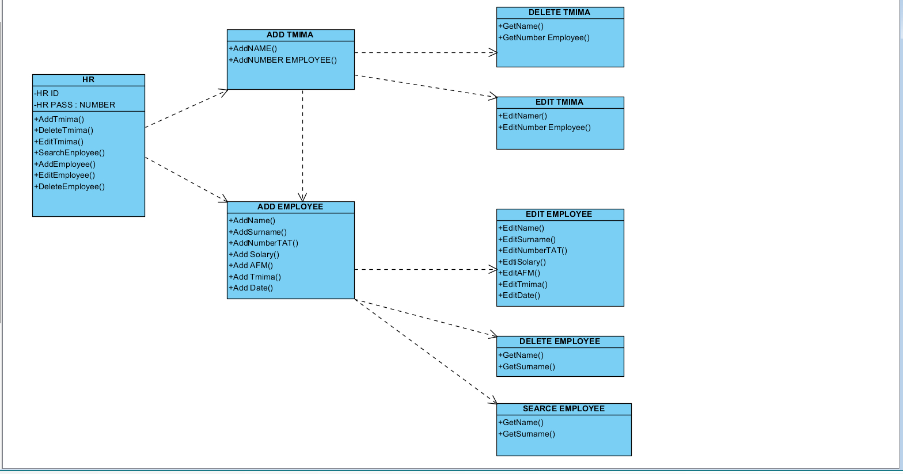

8.2 Activity Diagrams

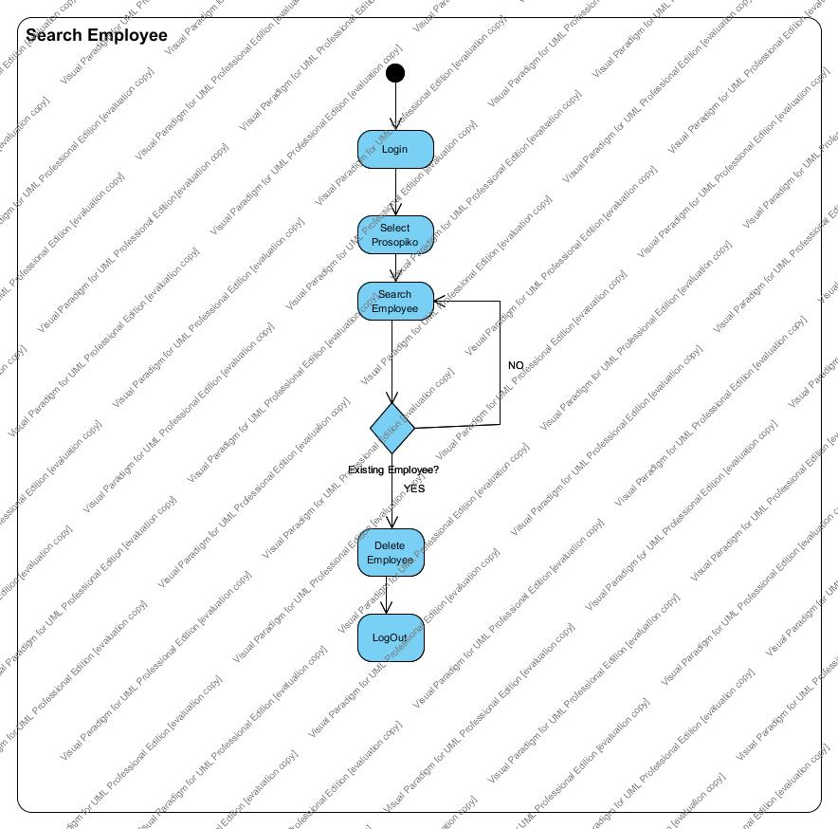

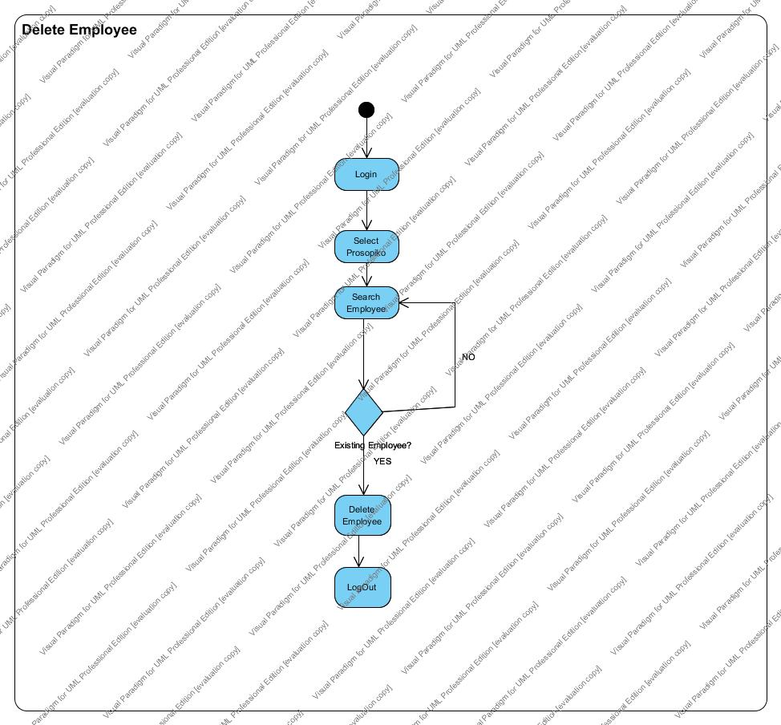

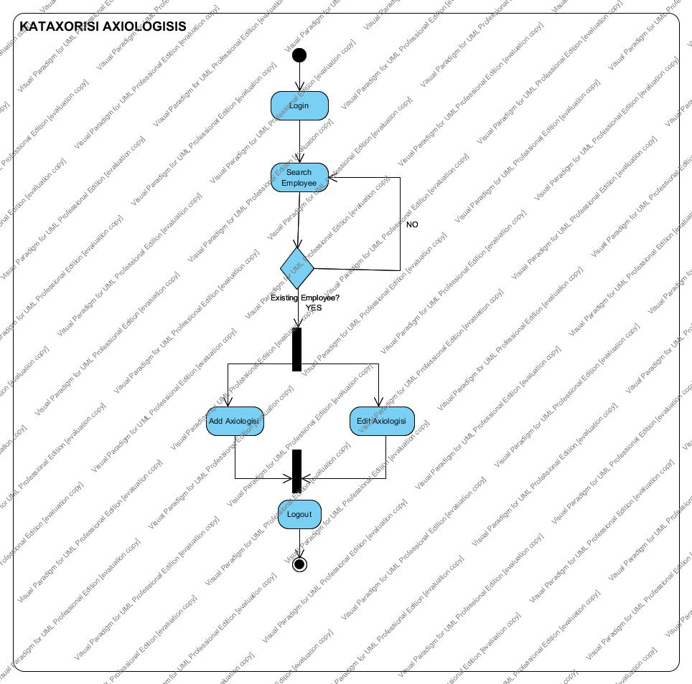

ΠΑΡΑΤΗΡΗΣΗ:

Τα Fork and Join Nodes στο προηγούμενο διάγράμμα δραστηριότητας δεν μπορουσα να βρώ το rotate και για αυτο το εβαλα κάθετα ελπίζω να μην υπάρχει πρόβλημα!

8.3 Seguence Diagram
- Καταχώρηση εργαζομένου απο τον ΗR:

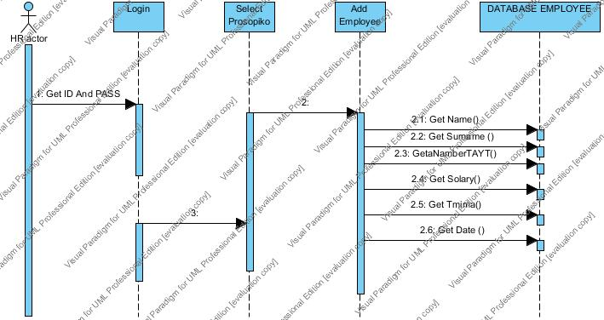

- Αναζήτηση εργαζομένου

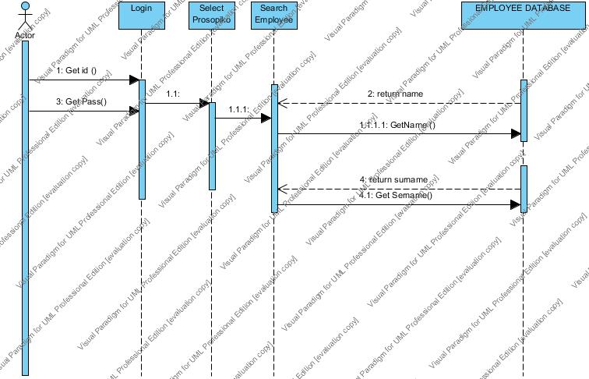

- Διαγραφή Εργαζομένου

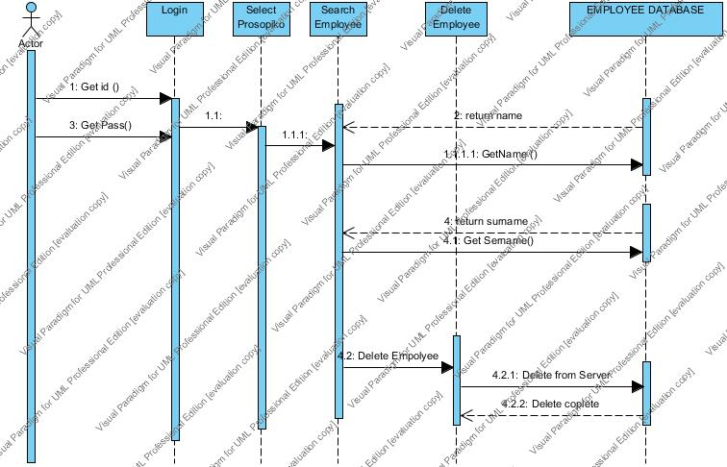

9 Η ΕΦΑΡΜΟΓΗ ΜΑΣ

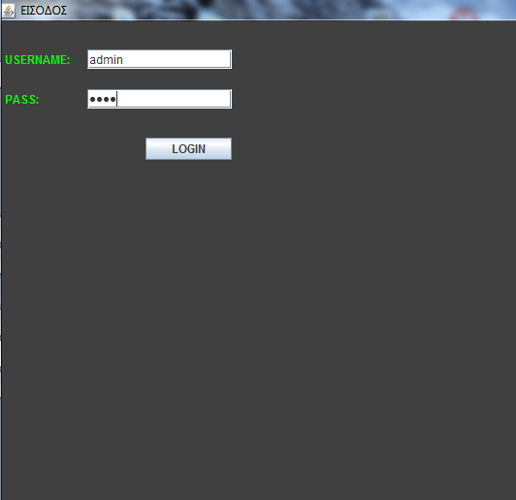

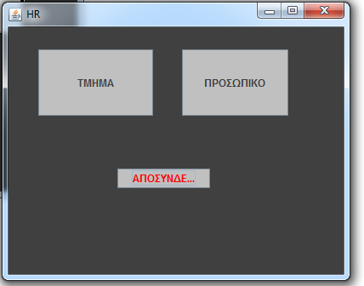
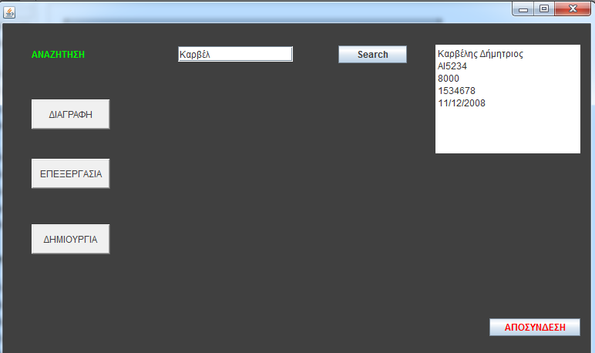
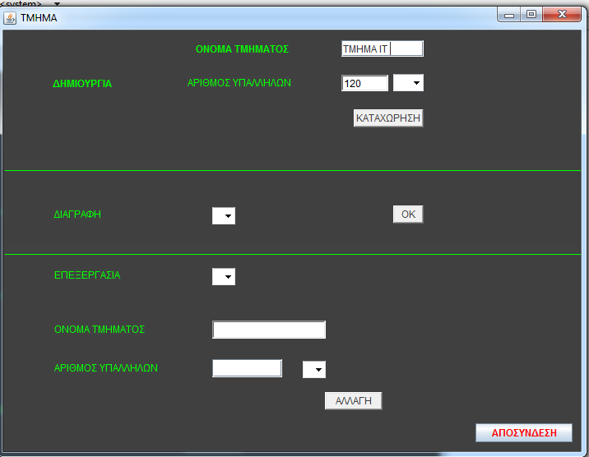
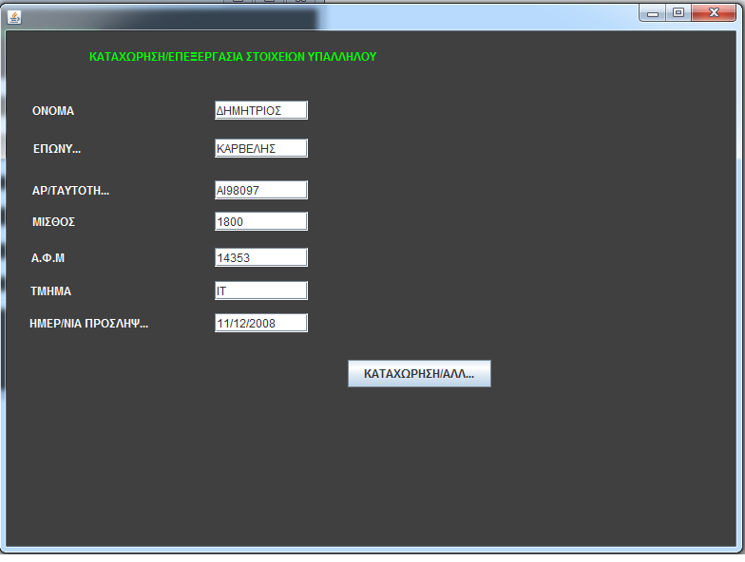
Διεπαφή :HR

Διεπαφή :ΠΡΟΙΣΤΑΜΕΝΟΣ:

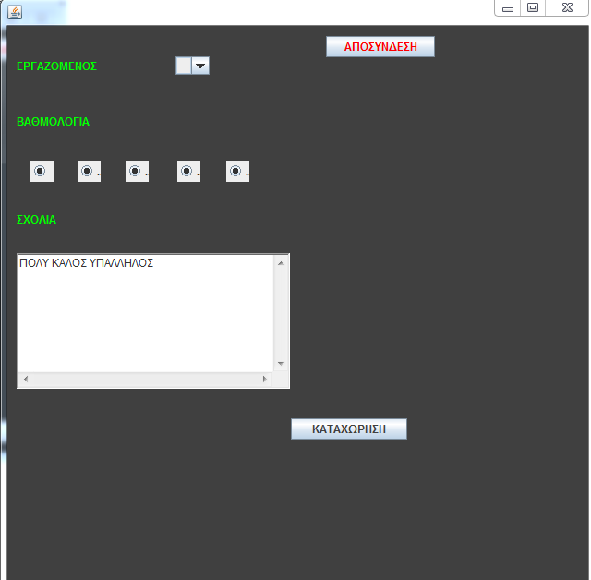
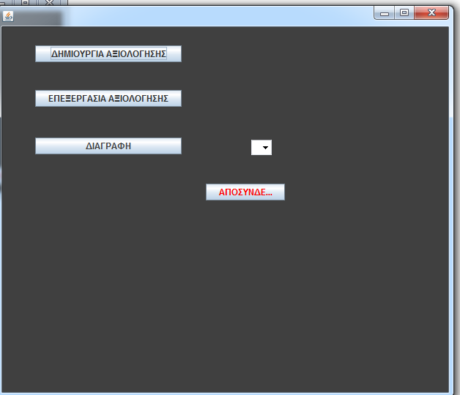

Στη συνέχεια θα δουμε εικονες απο το ΕΚΤΕΛΕΣΙΜΟ αρχέιο της εφαρμογης που τρέξαμε καταφέραμε να κάνουμε εκτελέσιμο μονο το σημείο της αναζήτησης ενος εργαζομενου που εχουμε εμεις καταχωρησει χειροκινητα στη βάση μας μακαρι να ειχαμε περισσοτερο χρονο να καναμε εκτελέσιμη όλη την εφαρμογή καθως την βρίκαμε πολύ ενδιαφέρουσα!!

Αρχικα κάνουμε Login με τα στοιχέια ΙD:admin
Pass:pass

ΣΗΜΕΙΩΣΗ:

Σε αυτο το σημείο για να τρέξει η εφαρμογή θα πρέπει να έχουμε σετάρει τη βαση μας εγω το κανω με το ΧΑΜPP και το βρίσκω πολύ ευκολο!!!

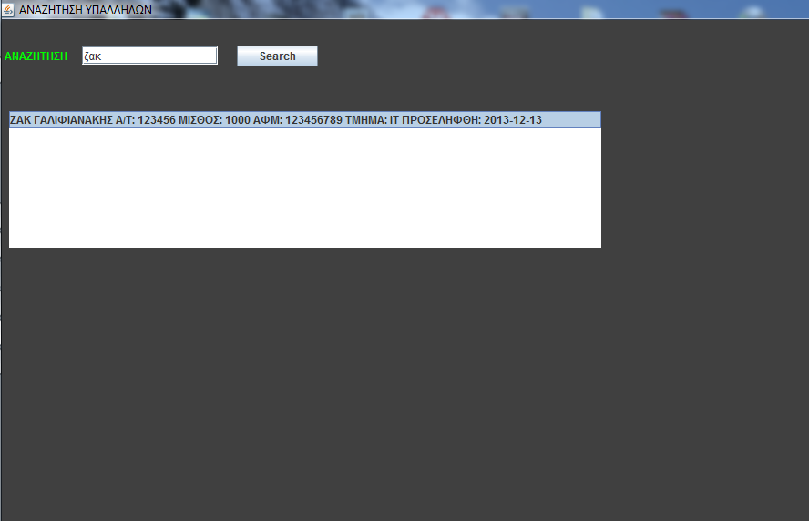

9.1 Κωδικας των βάσεων δεδμένων που χρησιμοποιήθηκε
/*
Navicat MySQL Data Transfer

Source Server : localhost
Source Server Version : 50532
Source Host : localhost:3306
Source Database : javaemployer

Target Server Type : MYSQL
Target Server Version : 50532
File Encoding : 65001

Date: 2013-12-16 17:28:22
*/

SET FOREIGN_KEY_CHECKS=0;

-- ----------------------------
-- Table structure for employees
-- ----------------------------
DROP TABLE IF EXISTS `employees`;
CREATE TABLE `employees` (
`id` int(11) NOT NULL AUTO_INCREMENT,
`firstname` varchar(100) DEFAULT NULL,
`lastname` varchar(100) DEFAULT NULL,
`tid` int(80) DEFAULT NULL,
`salary` int(6) DEFAULT NULL,
`afm` int(12) DEFAULT NULL,
`dep` varchar(50) DEFAULT NULL,
`hired` datetime DEFAULT NULL,
PRIMARY KEY (`id`)
) ENGINE=InnoDB AUTO_INCREMENT=8 DEFAULT CHARSET=utf8;

-- ----------------------------
-- Records of employees
-- ----------------------------
INSERT INTO `employees` VALUES ('1', 'ΖΑΚ', 'ΓΑΛΙΦΙΑΝΑΚΗΣ', '123456', '1000', '123456789', 'IT', '2013-12-13 02:35:44');
INSERT INTO `employees` VALUES ('2', 'ΛΕΥΤΕΡΗΣ', 'ΠΑΠΑΔΟΠΟΥΛΟΣ', '654321', '1100', '987456321', 'HR', '2013-11-15 02:36:02');
INSERT INTO `employees` VALUES ('3', 'ΘΑΝΑΣΗΣ', 'ΠΑΠΑΝΑΣΤΑΣΙΟΥ', '147852', '500', '789456321', 'PR', '2013-12-16 02:36:09');
INSERT INTO `employees` VALUES ('4', 'ΛΟΥΚΑΣ', 'ΠΑΠΑΔΗΜΟΣ', '369852', '2000', '123654987', 'CEO', '2013-10-01 02:36:17');
INSERT INTO `employees` VALUES ('5', 'ΔΗΜΗΤΡΗΣ', 'ΔΙΑΜΑΝΤΙΔΗΣ', '789456', '100', '546987123', 'RD', '2013-07-01 02:36:31');
INSERT INTO `employees` VALUES ('6', 'ΓΙΩΡΓΟΣ', 'ΑΝΑΣΤΑΣΙΑΔΗΣ', '654123', '700', '459876321', 'DE', '2013-08-29 02:36:36');
INSERT INTO `employees` VALUES ('7', 'ΒΑΓΓΕΛΗΣ', 'ΚΟΝΤΟΣ', '587964', '650', '582741369', 'SE', '2009-01-15 02:36:47');

-- ----------------------------
-- Table structure for users
-- ----------------------------
DROP TABLE IF EXISTS `users`;
CREATE TABLE `users` (
`id` int(11) NOT NULL AUTO_INCREMENT,
`user` varchar(100) DEFAULT NULL,
`pass` varchar(100) DEFAULT NULL,
PRIMARY KEY (`id`)
) ENGINE=InnoDB AUTO_INCREMENT=2 DEFAULT CHARSET=utf8;

-- ----------------------------
-- Records of users
-- ----------------------------
INSERT INTO `users` VALUES ('1', 'admin', 'pass');
INSERT INTO `users` VALUES ('1', 'hr', '1453');
INSERT INTO `users` VALUES ('1', 'hr1', '1234');

9.2 Βάση Δεδομένων Πινακας Εργαζομένων που Δημιουργήσαμε

Αλλα κα των users

Column | Type | Null | Default
id | int(11) | No
user | varchar(100) | Yes | NULL
pass | varchar(100) | Yes | NULL

Dumping data for table users
1 | admin | pass

Column | Type | Null | Default
id | int(11) | No
firstname | varchar(100) | Yes | NULL
lastname | varchar(100) | Yes | NULL
tid | int(80) | Yes | NULL
salary | int(6) | Yes | NULL
afm | int(12) | Yes | NULL
dep | varchar(50) | Yes | NULL
hired | datetime | Yes | NULL

Dumping data for table employees
1 | ΖΑΚ | ΓΑΛΙΦΙΑΝΑΚΗΣ | 123456 | 1000 | 123456789 | IT | 2013-12-13 02:35:44
2 | ΛΕΥΤΕΡΗΣ | ΠΑΠΑΔΟΠΟΥΛΟΣ | 654321 | 1100 | 987456321 | HR | 2013-11-15 02:36:02
3 | ΘΑΝΑΣΗΣ | ΠΑΠΑΝΑΣΤΑΣΙΟΥ | 147852 | 500 | 789456321 | PR | 2013-12-16 02:36:09
4 | ΛΟΥΚΑΣ | ΠΑΠΑΔΗΜΟΣ | 369852 | 2000 | 123654987 | CEO | 2013-10-01 02:36:17
5 | ΔΗΜΗΤΡΗΣ | ΔΙΑΜΑΝΤΙΔΗΣ | 789456 | 100 | 546987123 | RD | 2013-07-01 02:36:31
6 | ΓΙΩΡΓΟΣ | ΑΝΑΣΤΑΣΙΑΔΗΣ | 654123 | 700 | 459876321 | DE | 2013-08-29 02:36:36
7 | ΒΑΓΓΕΛΗΣ | ΚΟΝΤΟΣ | 587964 | 650 | 582741369 | SE | 2009-01-15 02:36:47

9.3 Kωδικας του Εκτελεσιμου Αρχειου

import java.awt.EventQueue;
import javax.swing.JFrame;
import javax.swing.JPanel;
import javax.swing.border.EmptyBorder;
import javax.swing.JLabel;
import java.awt.Color;
import javax.swing.DefaultListModel;
import javax.swing.JList;
import javax.swing.JPasswordField;
import javax.swing.JTextField;
import javax.swing.JButton;
import com.mysql.jdbc.Connection;
import com.mysql.jdbc.PreparedStatement;
import java.awt.event.ActionEvent;
import java.awt.event.ActionListener;
import java.sql.Date;
import java.sql.DriverManager;
import java.sql.ResultSet;
import java.sql.SQLException;
import java.util.ArrayList;

public class PROSOPIKO extends JFrame {

final DefaultListModel<String> model = new DefaultListModel<String>();

/**
* Launch the application.
*/
public static void main(String[] args) {

EventQueue.invokeLater(new Runnable() {
public void run() {
try {
PROSOPIKO frame = new PROSOPIKO();
frame.setVisible(true);
} catch (Exception e) {
e.printStackTrace();
}
}
});
}

/**
* Create the frame.
*/
public PROSOPIKO() {

this.setDefaultCloseOperation(JFrame.EXIT_ON_CLOSE);
this.setBounds(0, 0, 270, 250);
this.setTitle("ΕΙΣΟΔΟΣ");
this.setLocationRelativeTo(null);

final JLabel search = new JLabel("ΑΝΑΖΗΤΗΣΗ");
search.setForeground(Color.GREEN);
search.setBounds(5, 25, 123, 28);

final JLabel noresults = new JLabel("Δε βρέθηκαν αποτελέσματα");
noresults.setForeground(Color.RED);
noresults.setBounds(180, 25, 200, 120);
noresults.setVisible(false);

final JTextField filterTxt = new JTextField();
filterTxt.setBounds(90, 29, 149, 20);

final JList results = new JList(model);
results.setBounds(10, 100, 650, 150);

final JButton btnSearch = new JButton("Search");
btnSearch.setForeground(Color.DARK_GRAY);
btnSearch.setBounds(260, 28, 89, 23);

final JPanel form = new JPanel();
form.setForeground(Color.GREEN);
form.setBackground(Color.DARK_GRAY);
form.setBorder(new EmptyBorder(5, 5, 5, 5));
form.setLayout(null);
this.setContentPane(form);

JLabel user = new JLabel("USERNAME: ");
user.setForeground(Color.GREEN);
user.setBounds(5, 25, 123, 28);
form.add(user);

final JLabel pass = new JLabel("PASS: ");
pass.setForeground(Color.GREEN);
pass.setBounds(5, 25, 123, 110);
form.add(pass);

final JTextField userTxt = new JTextField();
userTxt.setBounds(90, 29, 149, 20);
form.add(userTxt);

final JPasswordField passTxt = new JPasswordField();
passTxt.setBounds(90, 70, 149, 20);
form.add(passTxt);

JButton login = new JButton("LOGIN");
login.setForeground(Color.DARK_GRAY);
login.setBounds(150, 120, 89, 23);
form.add(login);

final JLabel wronglogin = new JLabel("Username and/or password are incorrect.");
wronglogin.setForeground(Color.RED);
wronglogin.setBounds(7, 25, 250, 290);
form.add(wronglogin);
wronglogin.setVisible(false);

login.addActionListener(new ActionListener(){
public void actionPerformed(ActionEvent e){

wronglogin.setVisible(false);
MysqlConnect mysql = new MysqlConnect();
try {

if ( mysql.login(userTxt.getText(), passTxt.getText()) ){

JLabel label = new JLabel("ΑΝΑΖΗΤΗΣΗ");
label.setForeground(Color.GREEN);
label.setBounds(5, 25, 123, 28);
form.removeAll();

form.add(search);
form.add(noresults);
form.add(filterTxt);
form.add(results);
form.add(btnSearch);

setBounds(100, 100, 700, 400);
setLocationRelativeTo(null);
setTitle("ΑΝΑΖΗΤΗΣΗ ΥΠΑΛΛΗΛΩΝ");
form.validate();
form.repaint(50L);

} else{ wronglogin.setVisible(true); }
}

catch (SQLException e1) { e1.printStackTrace(); }

}

});

btnSearch.addActionListener(new ActionListener(){
public void actionPerformed(ActionEvent e){

String filter = filterTxt.getText();

if ( filter.length() > 0 ){

noresults.setVisible(false);
model.clear();
MysqlConnect mysql = new MysqlConnect();
try {

ArrayList<String> employees = new ArrayList<>();
employees = mysql.select(filter);

if ( employees.size() == 0 ){ noresults.setVisible(true); }
else{
for(int i = 0; i < employees.size(); i++){
model.addElement(employees.get(i));
}
}

} catch (SQLException e1) { e1.printStackTrace(); }

}

}

});

}

}

class MysqlConnect{

Connection conn = null;

public MysqlConnect() {

String url = "jdbc:mysql://localhost:3306/javaemployer?characterEncoding=UTF-8";
String dbName = "";
String driver = "com.mysql.jdbc.Driver";
String userName = "root";
String password = "";

try {
Class.forName(driver).newInstance();
conn = (Connection) DriverManager.getConnection(url+dbName,userName,password);
} catch (Exception e) { e.printStackTrace(); }

}

public boolean login(String user, String pass) throws SQLException{

PreparedStatement stmt = null;
stmt = (PreparedStatement) conn.prepareStatement("SELECT * FROM users WHERE user=? AND pass=?");
stmt.setString(1, user);
stmt.setString(2, pass);
ResultSet row = stmt.executeQuery();
return row.next();

}

public ArrayList<String> select(String filter) throws SQLException{

ArrayList<String> employees = new ArrayList<>();

try{
PreparedStatement stmt = null;
stmt = (PreparedStatement) conn.prepareStatement("SELECT * FROM employees WHERE firstname LIKE ? OR lastname LIKE ?");
stmt.setString(1, "%"+filter+"%");
stmt.setString(2, "%"+filter+"%");
ResultSet row = stmt.executeQuery();
while(row.next()){
String firstname = row.getString("firstname");
String lastname = row.getString("lastname");
int tid = row.getInt("tid");
int salary = row.getInt("salary");
int afm = row.getInt("afm");
String dep = row.getString("dep");
Date hired = row.getDate("hired");
employees.add(firstname+" "+lastname+" Α/Τ: "+tid+" ΜΙΣΘΟΣ: "+salary+" ΑΦΜ: "+afm+" ΤΜΗΜΑ: "+dep+" ΠΡΟΣΕΛΗΦΘΗ: "+hired);
System.out.println(firstname);
}
} catch(SQLException e){}

return employees;
}
}

ΤΕΛΟΣ ΕΡΓΑΣΙΑΣ

